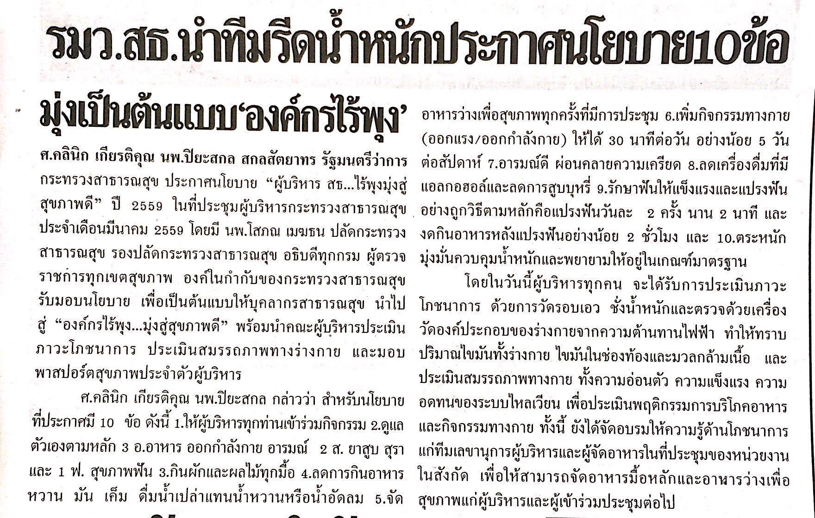
ข่าวประจำวันอังคารที่ 8 มีนาคม 2559 (หน้าที่ 21)

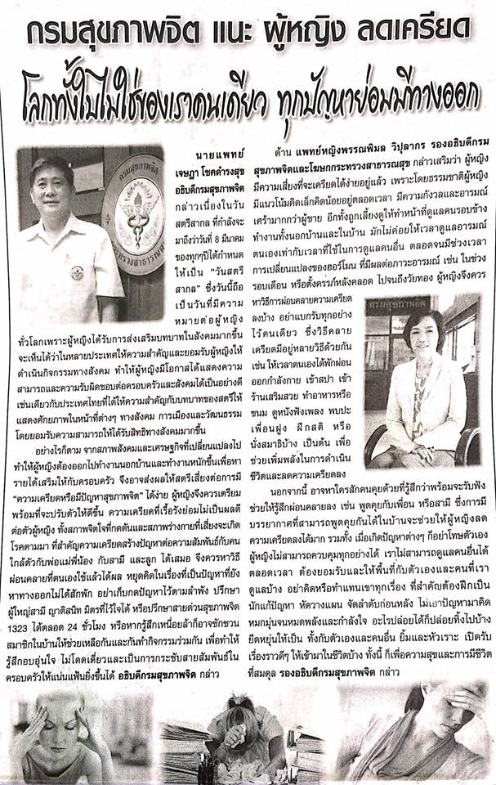
ข่าวประจำวันอังคารที่ 8 มีนาคม 2559 (หน้าที่ 15)

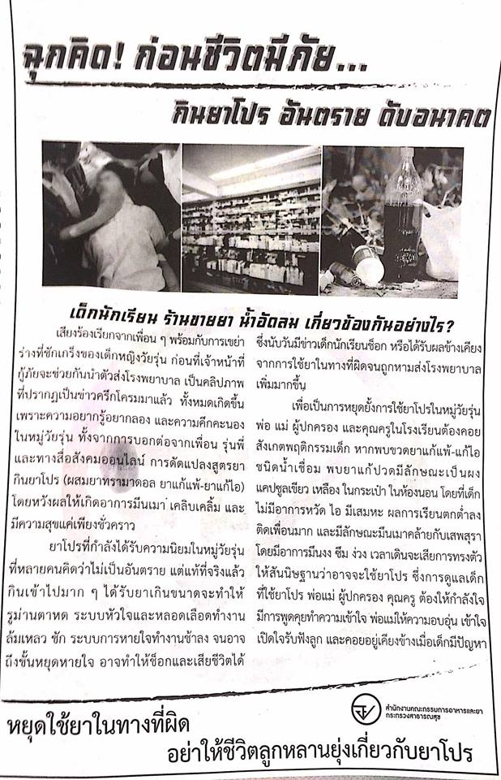
ข่าวประจำวันอังคารที่ 8 มีนาคม 2559 (หน้าที่ 21)

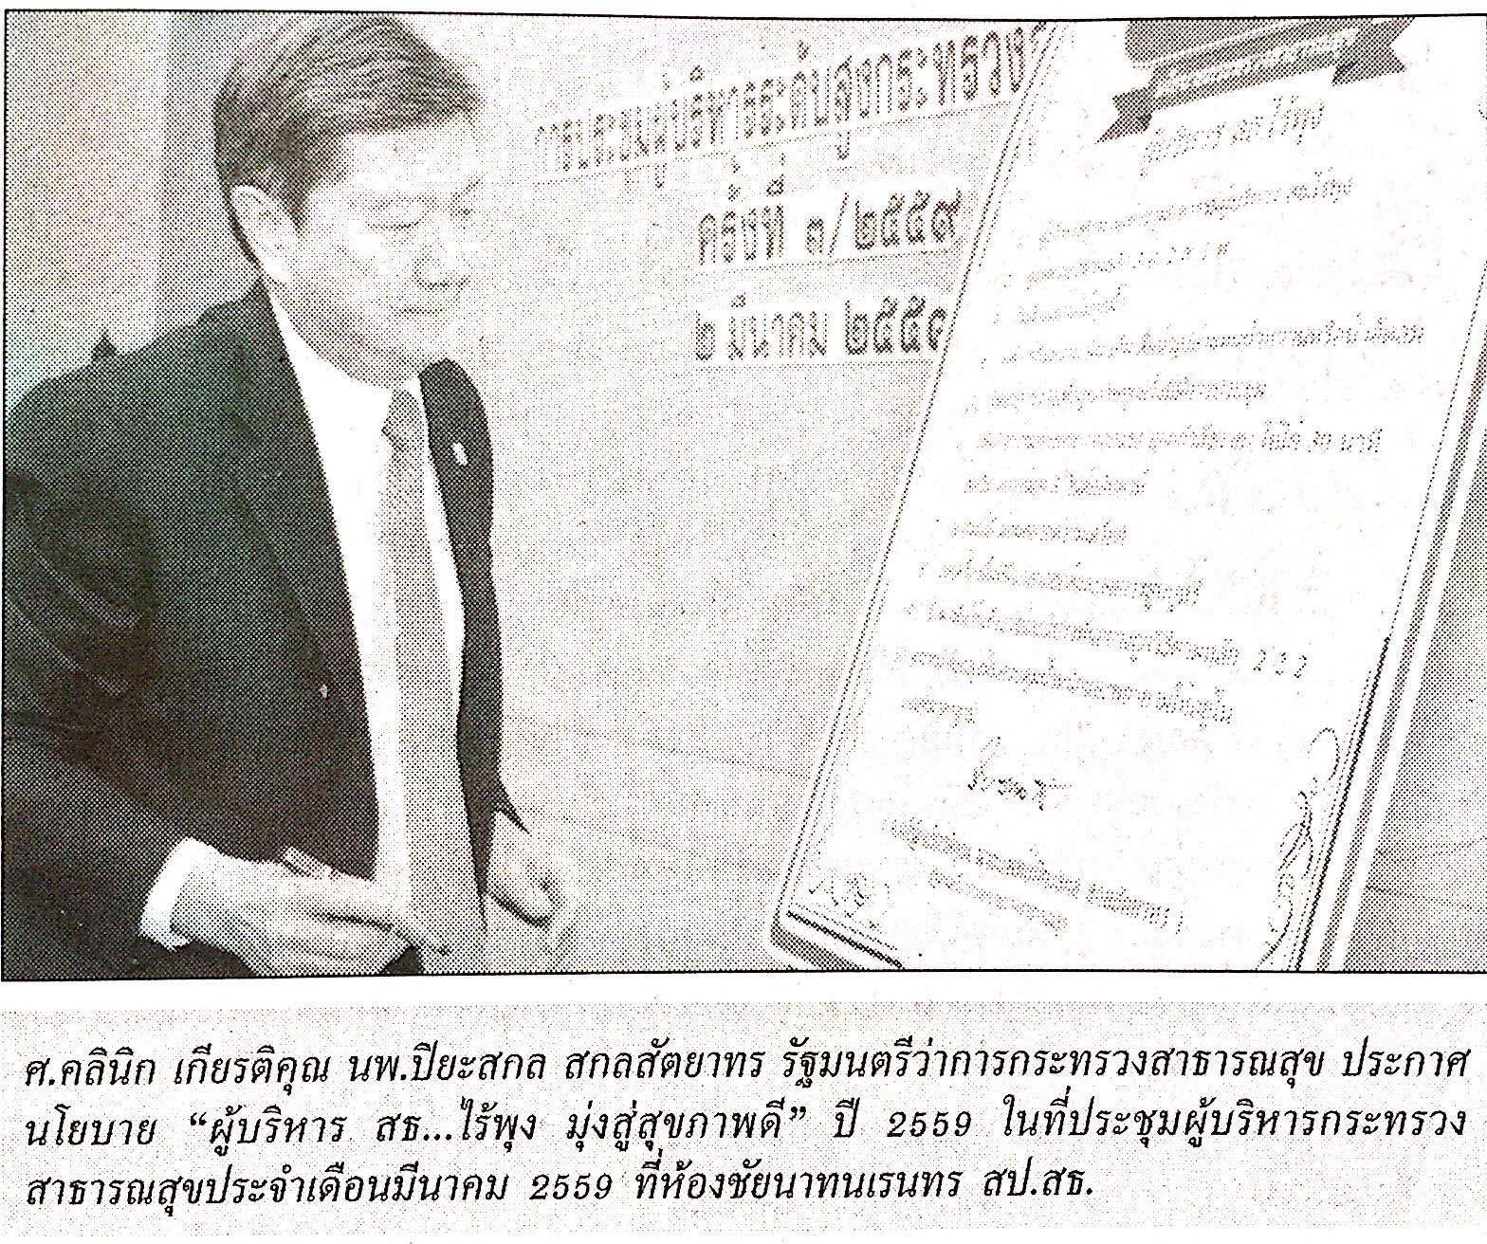
ข่าวประจำวันอังคารที่ 8 มีนาคม 2559 (หน้าที่ 21)

